Airduster
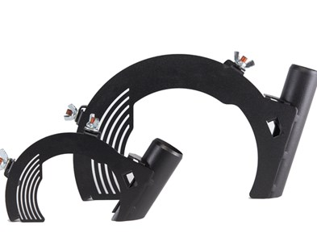
Universele stofafzuiging voor 125mm of 230mm haakse slijper
Airduster 125mm
Bestelnummer: K5020000
Airduster 230mm
Bestelnummer: K5020001

